Министерство образования Республики Беларусь

Учреждение образования

БЕЛОРУССКИЙ ГОСУДАРСТВЕННЫЙ УНИВЕРСИТЕТ

ИНФОРМАТИКИ И РАДИОЭЛЕКТРОНИКИ

Кафедра программного обеспечения информационных технологий

Лабораторная работа № 5

Создание диаграммы состояний

Для ИС «Туристическое агентство»

Выполнил: студент гр.914302

Хомич А.А.

Проверил: Казючиц В.О.

Минск 2021

*Цель работы:*

Создание диаграммы состояний.

*Результаты выполнения:*

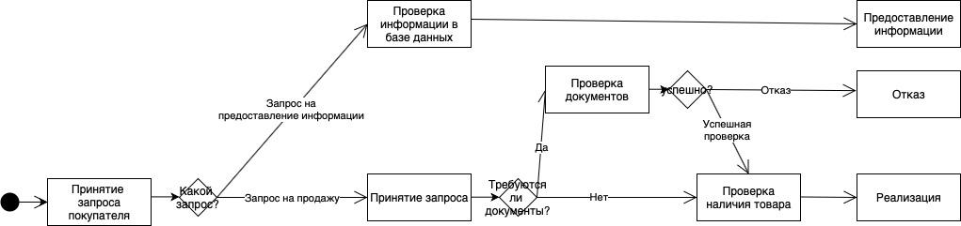

Вывод:

Мной была построена диаграмма состояний ИС «Туристическое агентство».